Ahr-la-carte
Speiseplan
für Kindertagesstätten
04.11. – 08.11.24

Die Menülinie mit dem DGE - Logo entspricht dem „DGE-Qualitätsstandard für die Verpflegung in Tageseinrichtungen für Kinder“ und wurde von der Deutschen Gesellschaft für Ernährung e. V. (DGE) Zertifiziert

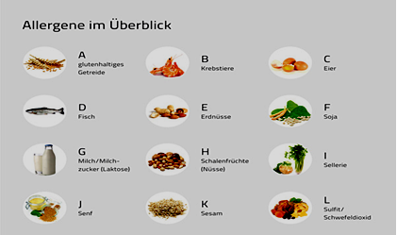
Allergene im Überblick: A= Gluten, B= Krebstiere, C= Eier, D= Fisch, E= Erdnüsse,
F= Soja, G= Milch, H= Schalenfrüchte, I= Sellerie, J= Senf, K= Sesam,
L= Sulfit, Schwefeldioxid, M= Lupine, N= Mollusken

Zusatzstoffe: 1= Nitritpökelsalz, 2= Stabilisatoren, 3= Farbstoffe, 4= Süßstoff
5= Antioxidationsmittel, 6= Konservierungsstoffe

 | Menü    Deutsche Gesellschaft  für Ernährung e.V.  geprüfte Speisenqualität |  | Menü für muslimische Kinder  
Mo: | hausgemachter roter Linseneintopf mit Kartoffelwürfel und buntem Gemüse  ( Lauch, Sellerie(I), Möhren)  und Kokosmilch verfeinert  dazu Vollkornbrot  (A= Roggen, Gerste)  ***  XX (G) | 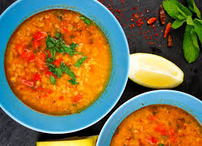 | hausgemachter roter Linseneintopf mit Kartoffelwürfel und buntem Gemüse  ( Lauch, Sellerie(I), Möhren)  und Kokosmilch verfeinert  dazu Vollkornbrot  (A= Roggen, Gerste)  ***  XX (G)
Di: | Geflügelbockwurst (*5,6)  mit bunten Paprikawürfel  (rot, gelb, grün)  dazu gemischter Reis  (Naturreis und Langkornreis gem.)  ***  frisches Obst | 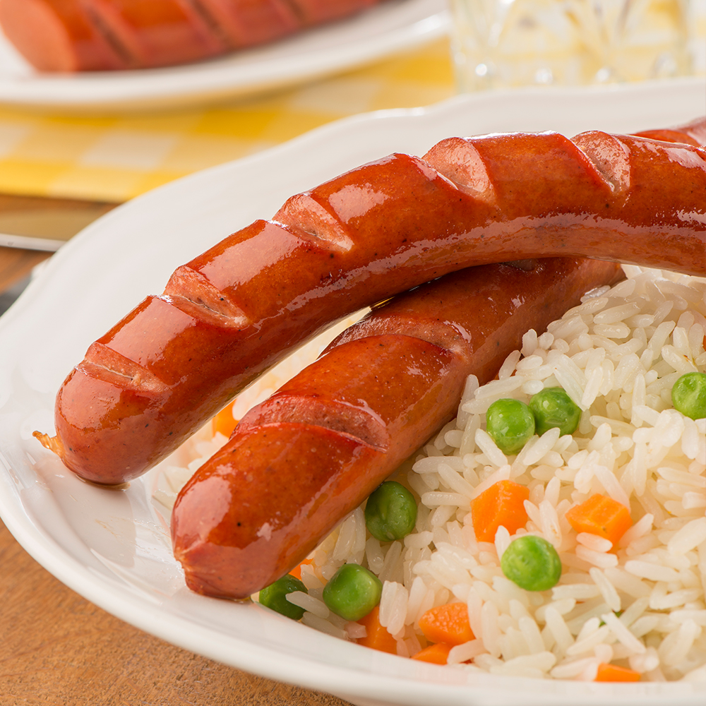 | Geflügelbockwurst (*5,6)  mit bunten Paprikawürfel  (rot, gelb, grün)  dazu gemischter Reis  (Naturreis und Langkornreis gem.)  ***  frisches Obst
Mi: | kleines, gebackenes Eieromelette (C,G) dazu hausgemachter Schnittlauchdipp auf Basis von Naturjoghurt (C,G,J) mit cremigen Kartoffelpüree (*5) (G)  ***  Gurkensticks | 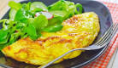 | kleines, gebackenes Eieromelette (C,G) dazu hausgemachter Schnittlauchdipp auf Basis von Naturjoghurt (C,G,J) mit cremigen Kartoffelpüree (*5) (G)  ***  Gurkensticks
Do: | Spiralnudeln mit Vollkornnudeln gemischt (A= Vollkornweizen) dazu pürierte Spinatsauce auf Basis von Milch (G) mit gedünsteten Wildlachswürfel (D)  ***  frisches Obst | 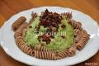 | Spiralnudeln mit Vollkornnudeln gemischt (A= Vollkornweizen) dazu pürierte Spinatsauce auf Basis von Milch (G) mit gedünsteten Wildlachswürfel (D)  ***  frisches Obst
Fr: | „gefüllte Täschlein“  vegetarische Ravioli (A= Weizen) an hausgemachter fruchtiger Tomatensauce auf Basis von Milch (G)  ***  grüner Blattsalat mit Mandarinen- Joghurtdressing auf Basis von Naturjoghurt (C,G,J) | 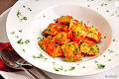 | „gefüllte Täschlein“  vegetarische Ravioli (A= Weizen) an hausgemachter fruchtiger Tomatensauce auf Basis von Milch (G)  ***  grüner Blattsalat mit Mandarinen- Joghurtdressing auf Basis von Naturjoghurt (C,G,J)
XX= Mo: Pfirsich- Maracujajoghurt) (G) nicht Teil des DGE Menü.

